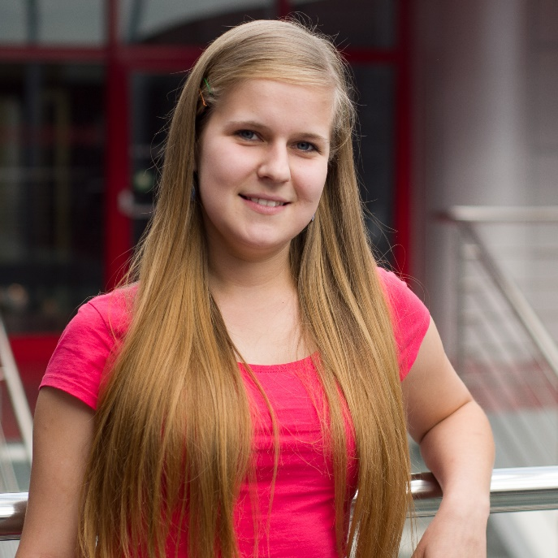

RNDr. Monika Kratochvílová

Jsem doktorandkou oboru Fyziologie a patologická fyziologie, vědecká pracovnice a asistentka na ústavu Fyziologie a patologické fyziologie Masarykovy univerzity. Studovala jsem obor biochemie a analytická biochemie na Masarykově univerzitě a titul RNDr. z biochemie jsem získala na Karlově univerzitě v Praze. Jsem součástí výzkumného týmu „Masarik Lab“ pod vedením doc RNDr. Michala Masaříka Ph.D. Zaměřujeme se na výzkum rakoviny, studujeme hlavně karcinom prostaty, prsu a spinocelulární karcinom oblasti hlavy a krku. Já se věnuji vztahům uvedených malignit se zinkem a různým metodám s tkáňovými kulturami. Občas pomáhám i při experimentech se zvířaty. Ve svém volném čase se věnuji především rodině, ráda tančím, čtu a v zimě lyžuji. Ale hlavně práce je mým koníčkem, protože s kolegy jsme se stali přáteli i mimo laboratoř a jsme skvělá parta.